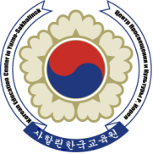
사할린한국교육원 소식지
희망 Надежда 2012년 제6호

￭ 펴낸곳: Центр просвещения и культуры Республики Корея ￭ ТЕЛ:(7-4242)50-56-96 ￭ www.sakhalinedu.com

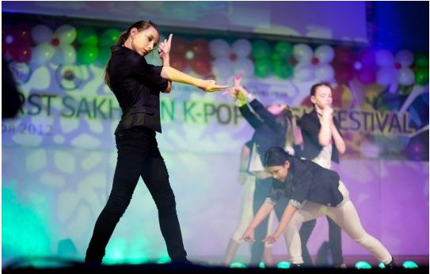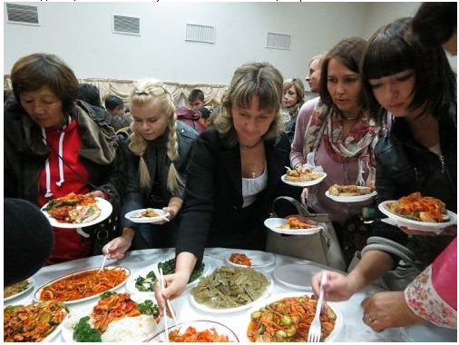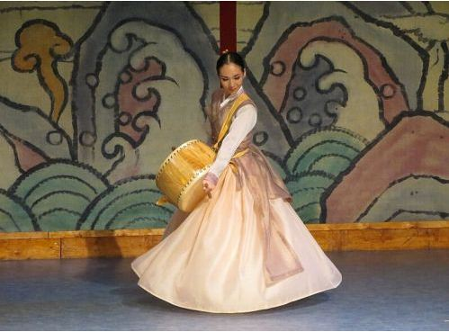
2012 하반기 교육원 주요활동 이모저모
Основные события «Центра» за второе полугодие 2012

- 교육원 하반기 교육 활동
Учебная деятельность центра во второй половине 2012 года
- 한국어 교실 및 한국음식 요리교실
Уроки корейского языка и мастер-класса корейской кухни

9월 10일 한국교육원 한국어 교실, 9월 14일 한국음식 요리교실이 각각 개강을 하였다. 하반기 한국어 교실은 초급(1, 2, 3) 12개 반, 중급 1개 반, 고급 1개 반, 한국어 회화 2개 반, 유아교실 1개 반, 주부반 1개 반, 무궁화반 1개 반 등 총 19개 반에 380여명의 학생이 한국어 교육을 받았고, 70% 이상 수업에 참석한 학생들에게 12월 21일 수료증을 수여하였으며, 충실히 한국어 실력향상을 위해 노력한 학생들에게는 우수상을 수여하였다.
한국음식 요리교실은 상반기 요리교실에 이어 제3기, 제4기 요리교실이 열렸고, 24명의 수강생들과 함께 감자탕, 오징어링전, 돼지고기색찜, 실파강회 등 다양한 한국음식을 만들어 보았다.
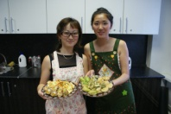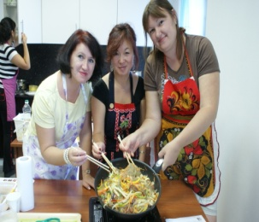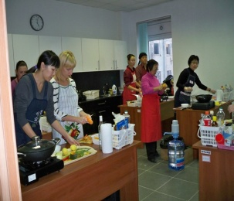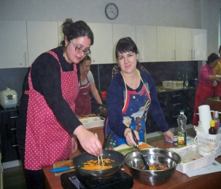
- 2013학년도 사할린동포인재양성프로그램 장학생들을 위한 한국어 교실
Уроки подготовки корейского языка для студентов на 2013 год

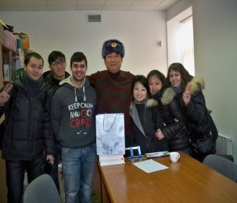
2013학년도 사할린동포 인재양성 프로그램의 장학생으로 선발된 5명 (김수영, 안드레이 루불료브, 김 이리나, 돈스카야 율리아, 정혜경)의 학생들을 위한 한국어 특강이 있었다. 본 강좌는 학생들이 부산 동서 대학교에서 수학하는 데 필요한 한국어 능력 향상을 위해 교육원장에 의해 이뤄졌다. 이들은 2월말에 한국으로 떠날 예정이다. 한국생활에 잘 적응하기 바라고, 충실히 학업에 임해 한국어 실력 향상뿐만 아니라 미래사회를 이끌 주역으로 성장해 주길 바란다.

- 2012학년도 한국어 교육자 역량 강화 연수 실시
Курсы повышения кваликации учителей корейского языка

사할린국립종합대학교·사할린한국교육원·사할린주한국어교원협회는 12월 10일-14일 5일간 사할린한국교육원에서 한국어교사들을 위한 연수를 실시하였다. 코르사코브, 포로나이스크, 고르노사워드스크, 크라스노고르스크, 토마리, 돌린스크, 홈스크, 아니와, 유즈노사할린스크 등지에서 약 30명의 한국어교사들이 이번 연수에 참석하였으며 새 한국어교육법 소개와 교사 자질을 향상을 위한 사할린국립대 교수의 강의 및 교육원장의 특강이 있었다.

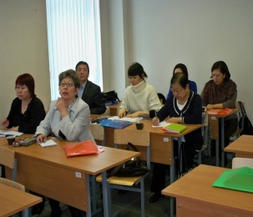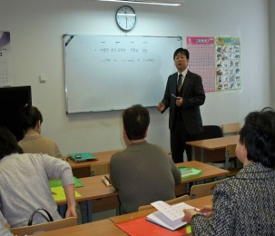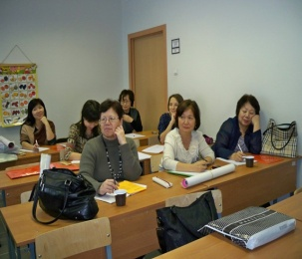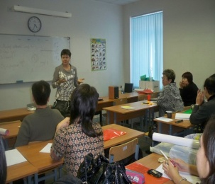
- 교육원 하반기 주요행사
Основные события центра за второе полугодие

- 제1회 사할린 한국문화축제
Первый международный культурный фестиваль на Сахалине

10월 18일~ 10월 23일, 제1회 사할린 한국문화축제가 개최되었다. 18일, 체홉센터에서 열린 개막식을 시작으로 국악공연(국립남도 국악원), 한식축제, K-POP 경연대회, 한국어말하기대회, 백일장, 한국작가 미술 전시회 등이 열렸고, 23일 사할린국립대학교 강당에서 태권도 시범공연(부산동의대학교 태권도 공연단)을 끝으로 제1회 한국문화축제는 막을 내렸다. 매 공연마다 동포들과 현지 러시아인들의 반응은 뜨거웠으며 이번 축제를 계기로 양국간의 문화교류가 더욱더 활발해지길 바란다.
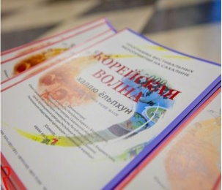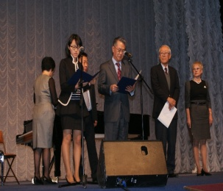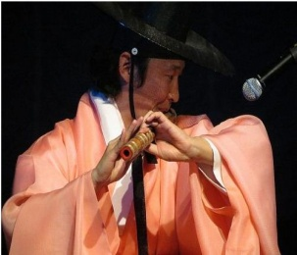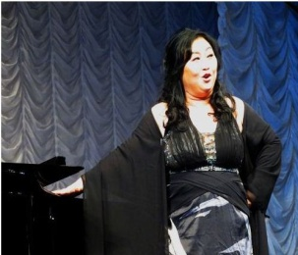

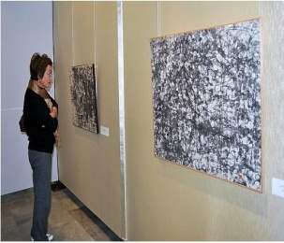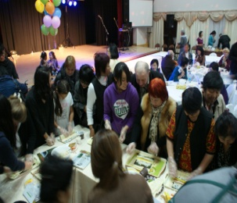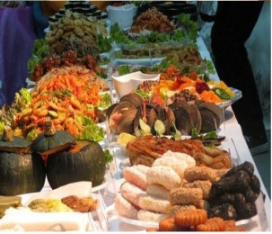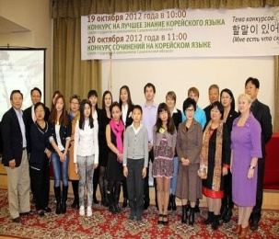

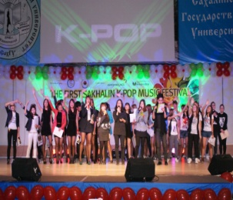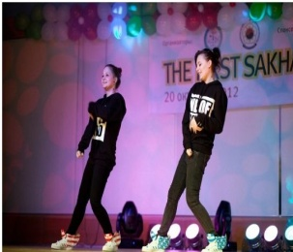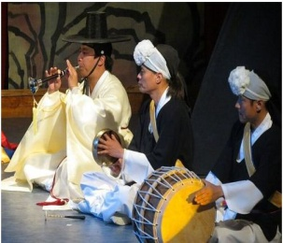

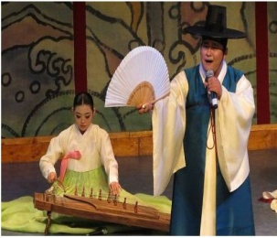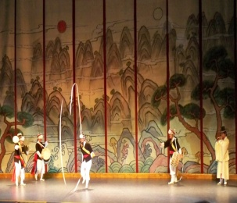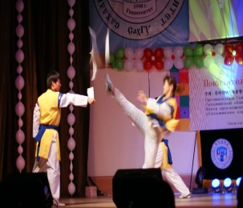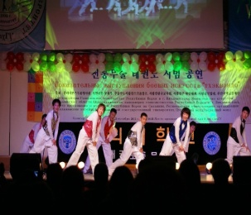

- 한국희곡 낭독공연
Чтение пьесы

12월 20일, 사할린 한인문화센터 강당에서 한국교육원 주최로 한국 희곡 <망각의 나라> 낭독공연이 있었다. 이번 공연은, 한국교육원과 한국문화예술위원회에서 공동으로 진행하고 있는 문학인 사할린 파견사업에 의해 사할린에 오게 된 신영선 작가에 의해 이뤄졌다.
신영선 작가의 <망각의 나라>는 2004년 제6회 옥랑 희곡상 수상작품으로, 신화, 설화 등을 소재로 한 한국의 가야 시대 이야기이다. 낭독 공연을 위해 애쓰신 신영선 작가께 감사 드리고 열연한 한국교육원 수강생들의 멋진 모습에 큰 박수를 보낸다.
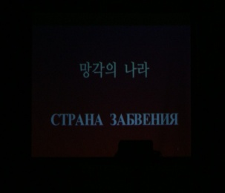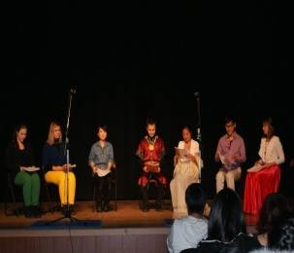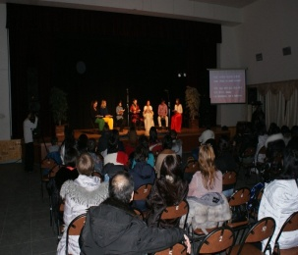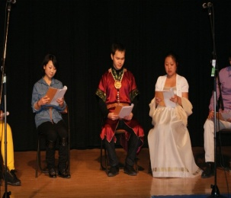
- 사할린 K-POP 크리스마스 파티
Рождественская вечеринка K-POP

12월 22일, 한국교육원과 사할린 국립대학교 한국어과 주최로 K-POP 크리스마스 파티가 사할린 한인 문화센터 강당에서 열렸다. K-POP을 사랑하는 많은 사람들이 참석하여 K-POP 경연을 펼쳤고 다양한 게임 등을 즐겼다.

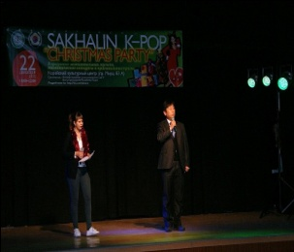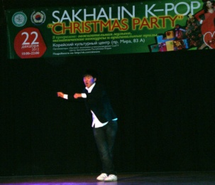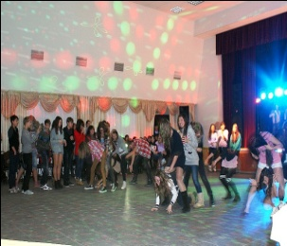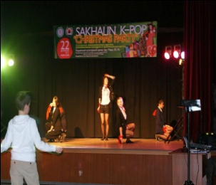

- 한국 유학 및 교류활동
Стажировки в Республике Корея и учеба по обмену

- 재외동포재단 장학금 수여
Церемония вручения именных стипендий от Фонда помощи
зарубежным корейцам
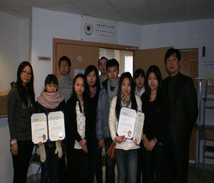
9월 14일과 12월 21일에 장학금 전달식이 있었다. 재외동포재단에서는 사할린 지역 동포 대 학생들에 대한 안정적인 수학 지원과 동포 대학생의 역량 신장 및 모 국과의 유대 강화를 돕고, 재외 동포 사회에 기여할 수 있는 인력 육성 기 반 조성을 위하여 매년 장학생을 선발하여 장학금을 지급하고 있다. 2012년 대상자는 사할린국립대학교 학생 8명과 (골로바노브 끼릴, 박 릴리야, 김태수, 황 제니스, 정 예까쩨리나, 최영희, 양 율리야, 신노옥) 경제법률정보대학생 1명(배애자), 연방극동대학교 학생 1명(최 윅토리 야)이다.

- 사할린 교육계 대표단의 한국방문
Посещение представителей Сахалина систем образования Южной Кореи

11월 14-18일, 사할린주교육성 나탈리야 무라쇼와 부상을 비롯해 사할린주 교육기관 대표들(교육성 관계자 2명, 유즈노사할린스크시 교육관리국 대표 2명, 학교 교장 5명, 사할린국립종합대학교 교수 2명)이 한국을 방문했다. 이번 방문은 사할린한국교육원이 주최하고 한국교육과학기술부가 후원하여 이뤄졌다. 대표단들은 4박5일 동안 부산동서대학교, 인천 교육청, 인천교육연수원과 한국의 우수한 전문대학과 고등학교 등을 견학하며 한국의 교육시스템을 소개 받았고, 유적지 탐방, 공연관람 등을 통해 한국의 문화도 접해 보는 기회를 가졌다.
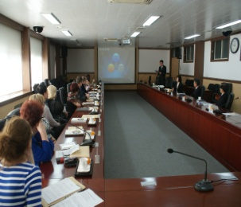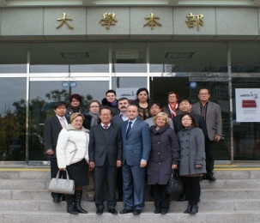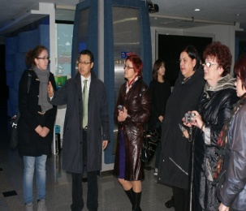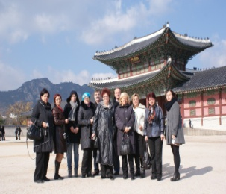

- 교육기자재 및 교육 물품, 교육자료 등 지원
Статьи, материалы о деятельности «Центра» и материальная поддержка школам
- CIS지역 현지학교 한국어 교육 지원금 교부
Вручение грантов в корейском образовании местным школам

11월 28일, 에트노스 예술학교와 사할린국립대학교 한국어과에 한국어 교육 지원금을 전달하였다.
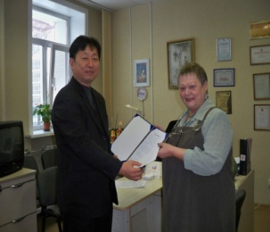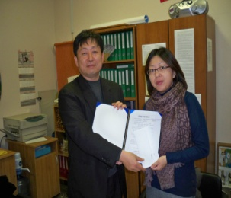

2012 하반기 한글학교 주요활동 이모저모
Основные события школ корейского языка
за второе полугодие 2012

- 동북아 청소년 협의회 대표단, 사할린 현지학교 방문
Посещение местных школ Северо-восточной ассоциацией содействия и поддержки молодежи
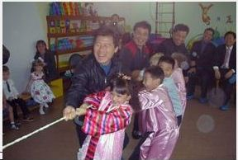
제1회 한국문화축제 참여를 위해 사할린에 온 동북아청소년협의회 대표단은 10월 24일에 돌 린스크에 있는 <솔늬쉬코> 유치원을 교육원장과 함께 방문하여 한글날 기 념행사를 가졌다. 이들은 유치원생들의 부채춤, 동요, 시낭송 등의 멋진 공연을 관람하고 유치원생과 함께 민속놀이를 즐겼다.
또 대표단은 한국어 채택학교인 루고워예 제30학교와 코르샤코브 제 2중학교를 방문하여 학용품과 컴퓨터를 기증했다.

2013 상반기 교육원 및 한글학교 활동 안내
Основные события «Центра» и школ корейского языка за первое полугодие 2013

- 2013 상반기 교육원 강좌 안내
Курсы корейского языка. первое полугодие 2013

▷ 기간 : 2월 4일~ 5월 24일(4개월) Период (4 месяца)
▷ 개설 강좌 Предлагаемые курсы:

강좌명 Класс | 요일 Дени | 정원 Кол-во чел-к
입문 반  Вводный курс | 월․수  Пн, ср | 22(2개반)  22(2 класса)
한국어 초급1  Начальный уровень 1 | 월․수, 화․목  Пн, ср; вт, чт | 128(4개반)  128 (4 класса)
한국어 초급2  Начальный уровень 2 | 월․수, 화․목  Пн, ср; вт, чт | 128(4개반)  128 (4 класса)
한국어 초급3  Начальный уровень 3 | 월․수, 화․목  Пн, ср; вт, чт | 96(4개반)  96 (4 класса)
한국어 중급  Средний уровень | 월․수, 화․목  Пн, ср; вт, чт | 32(2개반)  32 (2 класса)
한국어 고급  Высший уровень | 화․목  Вт, чт | 16(1개반)  16 (1 класс)
한국어 기초 회화  Разговорный | 화․목  Вт, чт | 32(2개반)  32 (2 класса)
토픽 초급 대비반  Класс по подготовке к TOPIK (начальный) | 월․수  Пн, ср | 24(1개반)  24 (1 класс)
한국요리 교실  Мастер-класс корейской кухни | 금  Пятница | 12(1개반)  12 (1 класс)

※ 본 개설강좌와 시간표는 교육원 사정에 의해 변경될 수 있습니다.
Содержание таблицы может быть изменено

- 2013 상반기 주요행사 안내
Основные события «Центра за первое полугодие 2013
행사일Дни | 행사내용Содержание мероприятия | 주관Организатор | 장소Место
2월 4일 | 상반기 교육원 강좌 개강 | 교육원 | 교육원
4월 21일 | 제30회 한국어능력시험 실시 | 국립국제교육원 | 한국교육원
5월24일 | 상반기 교육원 강좌 종강 | 교육원 | 교육원
5월말 | 사할린 동포 인재양성 프로그램 장학생 선발 | 부산 동서대학교 | 한국교육원
7월 | 사할린 청소년 한국방문 연수 | 교육원, 동북아청소년협의회 | 한국, 구미
7월 | 사할린 청소년 한국방문 국악연수 | 교육원, 국립남도국악원 | 한국, 진도
8월 | 광복절기념행사 | 한국교육원 | 한국교육원

※ 자세한 일정은 추후 공지하도록 하겠습니다.Более подробная информация появится позже.

